Как выбрать

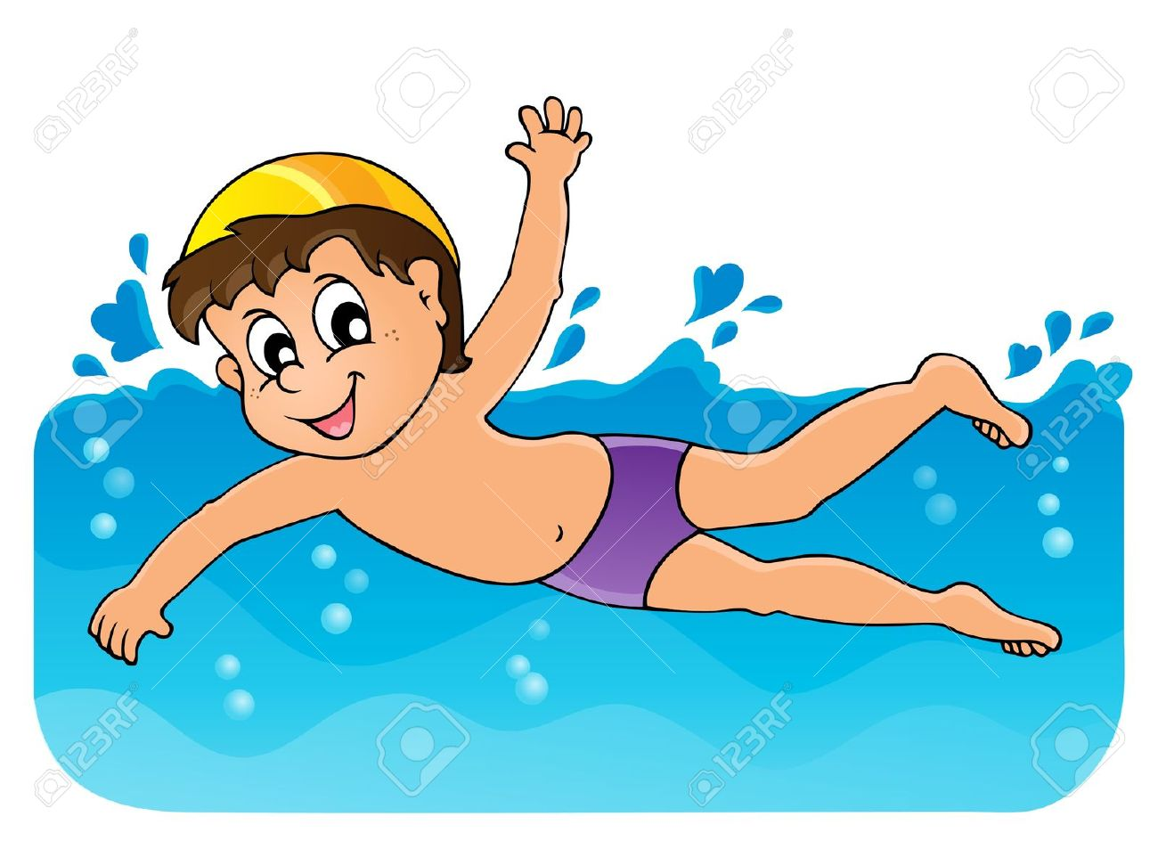
Ничто так не укрепляет здоровье ребенка, как занятия спортом. Но какой вид спорта выбрать при том богатстве возможностей, которое есть сейчас у родителей?
Спорт может быть командным или одиночным, и совсем необязательно, что в одиночники идут скромные тихони, наоборот, командные виды спорта могут помочь раскрыться замкнутым и стеснительным детишкам (скромнягам гораздо тяжелее показать себя без поддержки), а детям-лидерам подойдут и те, и другие виды спорта.
Главное здесь – желание самого ребенка и ваша разумная забота, потому что, выбирая физическую нагрузку, стоит подумать о том, не навредит ли она ребенку.
Давайте посмотрим на спорт с точки зрения медиков и разберемся, какой вид спорта и что развивает, и как сделать развитие гармоничным.
Плавание врачи называют самым полезным видом спорта. Некоторые родители начинают учить плаванию детей прямо с рождения. И правильно делают – такие «тренировки» в ванной просто необходимы грудничкам с проблемами опорно-двигательного аппарата, кривошеей или гипотрофией мышц. Плавание укрепляет и заставляет работать практически все мышцы, улучшает дыхание и кровообращение. Особенно рекомендовано детям со сколиозом и лишним весом. Хотя некоторые врачи сейчас говорят о том, что плавание в большом бассейне провоцирует у ребенка тревожность, неуверенность в себе и страх открытого пространства.

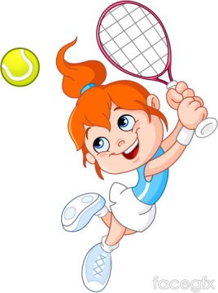
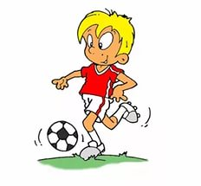
Футбол, баскетбол, волейбол и хоккей – любимые виды спорта мальчишек. Бегать за мячом или шайбой они могут часами в любую погоду и время суток. Если взглянуть на эти виды спорта глазами медиков, то можно сказать, что футбол развивает мышцы тазового пояса и ног, укрепляет нервы и легкие. Баскетбол – отличный помощник врача, если у ребенка слабый вестибулярный аппарат. Волейбол отлично развивает ловкость, точность и быстроту реакции. Хоккей рекомендован при начинающемся остеохондрозе, он укрепляет мышцы, сердечно-сосудистую и нервную систему ребенка.
Большой теннис давно поднялся на пик родительской популярности, что вполне оправданно - даже если ребенка не выйдет на корты Ролан Гарроса, у него будет отличная координация и сильные легкие. Теннис рекомендуют детям с остеохондрозом и нарушенным обменом веществ.

Восточные единоборства –отличный выбор для гиперактивных деток, кроме общеукрепляющего действия эти виды спорта помогают с пользой «выплеснуть» избыток энергии. Ушу и каратэ подойдут детям с частыми ОРВИ, поскольку дыхательная гимнастика во всех единоборствах занимает большое место.
Зимние виды спорта, так же как и плавание, развивают все группы мышц, полезны для опорно-двигательного аппарата, нервов и легких, тренируют выносливость и повышают работоспособность. Лыжи и коньки будут особенно полезны детям со сколиозом и нарушением обмена веществ.
Художественная гимнастика и аэробика – самый красивый и любимый спорт среди девочек, отлично развивает пластику, гибкость и координацию движений. Подходит при нарушении осанки, гипотрофии и остеохондрозе.
Перед тем, как начать растить чемпиона, обязательно проконсультируйтесь с педиатром.

Некоторые виды спорта бывают строго противопоказаны при тех или иных заболеваниях. Например, детям с ослабленным зрением не подходят футбол, хоккей, контактные единоборства. Детишкам с хроническими синуситами и тонзиллитами, гайморитом не рекомендованы лыжи и коньки. Детям с искривлением позвоночника не советуют выбирать те виды спорта, где при неправильных тренировках может произойти ассиметричное развитие мышц – это теннис, бадминтон, коньки и горные лыжи. Особенно внимательно стоит выбирать вид спорта для деток с заболеваниями сердца, нестабильностью шейных позвонков и сахарным диабетом. Обычно врачи советуют заниматься неконтактными видами спорта, при условии, что нагрузка в секции будет снижена на 50%.

- 4 года – плавание
- 5-6 лет – гимнастика и фигурное катание
- 7-8 лет – легкая атлетика, футбол, хоккей, лыжи, теннис
- 9-10 лет – борьба, бокс, тяжелая атлетика, гребля, восточные единоборства (некоторые из них рекомендуются с 13 лет)

